27.04.2020
Музыкальная литература (зарубежная)
Лазария Н.В.
Группа: Т1
Тема: опера Моцарта «Дон Жуан»
План работы для студентов:
1. Читать лекцию.
2. Выполнять задания, прописанные в тексте (8 заданий, выделенных курсивом).
3. Слушать нужные номера оперы из фонохрестоматии, соотнося с анализом.
4. Запоминать музыку, готовиться к викторине.
4. Смотреть постановку оперы
https://www.youtube.com/watch?time_continue=1&v=uE2l7YeERjk&feature=emb_logo
5. Отправить лекцию преподавателю с ответами на задания до конца недели (до 3 мая).

В.А. Моцарт. Опера «Дон Жуан».
Год создания - 1787 год.
Премьера в Праге (по заказу Пражского Сословного театра)
Либретто Лоренцо да Понте.
Сюжет об искателе приключений, покорителе женских сердец и авантюристе Дон Жуане привлекал многих авторов
Задание 1: выпишите названия произведений и имена авторов (поэтов, писателей, драматургов, композиторов), которые обращались к сюжету о Дон Жуане.
Автор | Жанр | Название произведения
Но главного Дон Жуана создал Моцарт.
Моцарт – оперный реформатор. Его реформа письменно не зафиксирована, но очевидна в музыке. Новаторство достигло вершины в опере «Дон Жуан».
Жанр оперы - драма giocosо – веселая драма, что подразумевает соединение трагического и комического (трагикомедия), соединение признаков оперы seria и оперы buffa. Моцарт нарушал привычные каноны жанра и раньше, но в «Дон Жуане» это сделано наиболее ярко.
Основная идея оперы – противопоставление двух миров: жизни и смерти. Чичерин: «В Дон Жуане» Моцарта весь блески жизни, а под ним - бездна».
Действующие лица оперы делятся на героев оперы seria и героев оперы buffa (в «Свадьбе Фигаро» герои также делятся на героев серьезной и комической оперы, поэтому жанр оперы тоже определяют как драма giocosо):
1. персонажи – герои оперы seria, которые выполняют в опере роль возмездия:
Задание 2: впишите в таблицу голоса героев
Герой | Амплуа | Голос
Командор - отец донны Анны | благородный отец
Донна Анна – дочь Командора | мстительница
Донна Эльвира – дама, покинутая Дон Жуаном | покинутая
Дон Оттавио – жених донны Анны | лирический герой

2. персонажи – герои оперы buffa:
Лепорелло – слуга Дон Жуана
Церлина – крестьянка | субретка
Мазетто - крестьянин, жених Царлины
Дон Жуан – промежуточный герой. Он аристократ, но его поступки не отличаются благородством, ему предстоит сделать свой выбор – его голос не тенор, а высокий бас (баритон).

Задание 3:заполнтите пропуски в кратком содержании оперы.
Сюжет. I действие. Сцена 1. Лепорелло, слуга , ожидает своего хозяина у дома севильской красавицы донны Анны, пока тот любезничает с нею. Лепорелло сетует на свою судьбу. Вскоре появляется Дон-Жуан, преследуемый негодующей донной Анной. Очевидно, он переоделся , женихом донны Анны. Донна Анна взывает о помощи, и на ее крик является ее , Командор Севильи, чтобы сразиться с вторгшимся в дом дочери наглецом. Дон-Жуан принужден обнажить шпагу. Поединок краток, и вот, старый господин мертв. Дон-Жуан и его слуга быстро удаляются. Возвращается донна Анна, теперь с доном Оттавио. Стоя над телом убитого Командора, они торжественно клянутся отомстить убийце.
Сцена 2. На безлюдной дороге неподалеку от Севильи Дон-Жуан неожиданно встречает донну Эльвиру, даму, которую когда-то соблазнил в Бургосе, а потом бросил. Ему едва удается избавиться от нее, осыпающей его упреками. Дон-Жуан оставляет ее Лепорелло, чтобы тот объяснил ей, как обстоят дела. Лепорелло оказывает даме очень странную услугу: он демонстрирует донне Анне длинный список любовных побед, которые его хозяин одержал во многих местах — больше двух тысяч имен. Эльвира уходит, тоже поклявшись отомстить.
Сцена 3. В следующей сцене Дон-Жуан пускается в авантюру, которой суждено стать последней в списке его побед. Он и Лепорелло оказываются на деревенском празднестве, где отмечается свадьба молоденькой крестьянки и Мазетто. Дон-Жуан сражен красотой прелестной девушки и приглашает ее в свой замок. Но тут путь им преграждает донна Эльвира, которая предупреждает Церлину об опасности и уводит с собой. Вслед за донной Эльвирой является донна Анна с доном Оттавио. Последние двое знают Дон-Жуана лишь мельком и еще не подозревают, что именно он и есть убийца отца донны .
Но его голос звучит странно знакомо для донны Анны, и она сообщает Оттавио, что это, может быть, как раз тот, кого они разыскивают. Оттавио клянется сделать все, лишь бы покой был в душе его любимой Анны. В заключение сцены Дон-Жуан хвалит Лепорелло за то, что ему удалось сделать. Лепорелло смог успокоить ревнивого Мазетто, накормить и напоить большинство из крестьян, выставить за ворота донну Эльвиру, которая настраивала против Дон-Жуана свою новую protege, Церлину. Дон-Жуан доволен, он предвкушает свои новые любовные победы на предстоящем празднестве.
Сцена 4. В саду замка Дон-Жуана Церлина пытается умиротворить своего жениха, разгневанного ухаживаниями за ней Дон-Жуана. Это не останавливает Дон-Жуана от попыток уговорить девушку, но на время его домогательства пресекает Мазетто. Из замка доносятся звуки менуэта. Лепорелло, стоя на балконе, видит, как к замку приближаются фигуры в масках, и любезно приглашает их принять участие в вечеринке. За масками скрываются мстители: донна , донна и дон . Они взывают к небесам, дабы они помогли им покарать злодея.
Сцена 5. На самом балу события развиваются очень весело. Три группы танцоров танцуют под звуки трех оркестров, играющих одновременно в трех разных ритмах. Пока Лепорелло отвлекает Мазетто, Дон-Жуан пытается увлечь Церлину в отдаленную комнату. Она кричит и зовет на помощь, убегает от него, и вот неожиданно его обступают с угрозами одновременно все его враги. Однако Дон-Жуан не из пугливых. Он выхватывает свою шпагу и с ее помощью ему удается скрыться от преследователей.
II действие. Сцена 1. На этот раз, Дон-Жуану приглянулась служанка донны Эльвиры. Он уговаривает Лепорелло поменяться с ним шляпой и плащом, чтобы успешнее поволочиться за девушкой. Но в этот момент на балконе появляется сама донна Эльвира, желающая услышать серенаду себе. Она выходит из дома и следует за Лепорелло, который переодет в Дон-Жуана. Дон-Жуан в свою очередь в костюме слуги поет серенаду, аккомпанируя себе на мандолине. Его прерывает Мазетто, пришедший сюда с товарищами, чтобы поколотить распутника. В темноте они приняли переодетого Дон-Жуана за Лепорелло, и Дон-Жуану удается отослать помощников Мазетто на площадь, чтобы там искать якобы настоящего Дон-Жуана. Сам он тем временем дает тумаков бедному Мазетто. Появившаяся Церлина, найдя своего жениха поверженным на землю, жалеет его.
Сцена 2. В саду дома, где жил Командор, прохаживаются Лепорелло и донна Эльвира, все еще считающая, что это Дон-Жуан. В сад также заходят донна Анна и дон Оттавио, а потом Церлина и Мазетто. Лепорелло, видя, к чему все идет, чтобы спастись от врагов своего хозяина, снимает с себя облачение Дон-Жуана и убегает. Теперь Оттавио уверен, что именно Дон-Жуан убил Командора. Он намерен предать Дон-Жуана суду.
(Далее следует комедийная сцена, почти всегда опускаемая в современных постановках оперы, в которой Церлине удается схватить Лепорелло и привязать к креслу. Но Лепорелло и на сей раз удается ускользнуть).
Сцена 3. В два часа ночи Дон-Жуан и Лепорелло встречаются на церковном кладбище перед статуей Командора. Добродушно рассказывает Дон-Жуан о своем последнем похождении (в костюме Лепорелло): он повстречал хорошенькую женщину, которая ласково отнеслась к нему («Я догадался, что с нею верно знаком ты», — говорит Дон-Жуан). Выясняется, что это жена Лепорелло. Дон-Жуан весело смеется. Но разговор Дон-Жуана со слугой прерывает призрачный голос, произносящий: «Смеяться кончишь ты этой же ночью». Это говорит статуя. Лепорелло дрожит от страха, а Дон-Жуана приказывает слуге пригласить статую на ужин. Дважды звучит приглашение, и дважды каменная фигура принимает его — один раз дает согласие кивком головы, второй раз — произнося «Si» («Да»). Придя в себя, Дон-Жуан говорит: «Со мной он снова дружен, придет ко мне на ужин».
Сцена 4 очень короткая. Дон Оттавио пытается убедить донну Анну, что Дон-Жуана уже скоро постигнет наказание и ей следует принять его — дона Оттавио — предложение выйти за него замуж. С нежностью она говорит ему, что она действительно любит его, но ее скорбь об отце еще так сильна, что она не может думать о браке.
Сцена 5. Последняя страшная сцена начинается очень весело. Дон-Жуан пирует в своей роскошной столовой; домашний оркестр играет для него разные популярные мелодии.
Появляется Донна Эльвира и обращается к Дон-Жуану с мольбой, чтобы он изменил свой образ жизни. Неожиданно раздается торжественный стук в дверь. Донна Эльвира устремляется к двери, но сразу же возвращается с криком ужаса. Дон-Жуан, открыв дверь, видит статую, явившуюся на ужин. И когда уже на приветствие Командора Дон-Жуан протягивает ему руку, тот сжимает ее с требованием, чтобы он покаялся. Дон-Жуан отказывается изменить свою жизнь, и в этот момент пол зала разверзается и весь дворец исчезает в адском пламени.
2 варианта финала.
1. В пражской премьере оперы (1787) исполнялась заключительная морализующая сцена. Дон-Жуан умер и попал в ад. Все остальные персонажи извлекли из этой истории каждый свой урок. И вот они рассказывают о своих будущих планах. Это и есть очень мелодичный финал оперы. Анна обещает Оттавио через год выйти за него замуж (пока она должна соблюдать траур); свадьба Церлины и Мазетто состоится гораздо раньше; Эльвира уйдет в монастырь; Лепорелло подыщет себе хозяина получше. Немецкие оперные режиссеры, все еще интерпретирующие «Дон-Жуана» как глубокомысленный философский трактат, часто выпускают эту концовку как слишком, на их взгляд, легкую.
2. Из первой венской постановки (1788) эта сцена была изъята. Опера заканчивалась тем, что Дон Жуан проваливался в преисподнюю
До самого последнего представления, состоявшегося в Вене при жизни Моцарта (15 декабря 1788 года), вторая редакция оперы сохраняла характер непостоянный, экспериментальный, не окончательный (Mozart W.A. Neue Ausgabe samtlicher Werke, 11/5/17), 5.ХI ff. — А.М.) Так и сегодня, финал оперы может быть поставлен как в первой либо как во второй редакции.
По структуре «Дон Жуан» соответствует опере buffa – 2 действия. Строится на чередовании законченных номеров (арий, ансамблей) в сочетании с речитативами.
Драматургия многоконфликтна:
1 конфликт между доном Жуаном и Командором. Развивается конфликт на протяжении интродукции (первая сцена в опере): завязка конфликта, его развитие, кульминация и развязка (смерть Командора). Это столкновение перерастает в конфликт между Каменным гостем и доном Жуаном. Он начинается в сцене на кладбище и приходит к кульминации в конце оперы (конец II действия - сцена ужина у дона Жуана)
2. Мстители (донна Анна и дон Оттавио, донна Эльвира, Мазетто) – дон Жуан
3. Побочные конфликты: донна Эльвира и дон Жуан (завязка вынесена за пределы оперы), Церлина - дон Жуан
Два финала:
финал I действия – праздник в доме дон Жуана (герой бросает вызов всем присутствующим)
финал II действия - ужина в доме дон Жуана (герой бросает вызов небу, провидению, Богу)

Анализ музыки (слушаем по фонохрестоматии)
(трек 053)Увертюра – D dur, сонатная форма с медленным вступлением в d moll
♪Вступление – в d moll звучит тема Командора, которая еще раз вернется в финале оперы. → новаторство данной увертюры заключается в ее интонационной связи с оперой.
Тема Командора строится:
1. на аккордах 4-5 соотношения в синкопированный ритм. Важную роль будет играть интонация ↓ч.4 (возникает при переходе первого тонического аккорда во второй доминантовый)
2. Затем басовый голос движется по хроматизмам вниз = музыкально – риторическая фигура pasus duriusculus (5-11 такты), образуются уменьшенные гармонии.
3. В мелодии скрипок появляются интонации lament (11 – 14 такты)
В конце вступления волнообразное движение мелодии (23 – 26 такты)
Сонатное allegro в D dur:

Экспозиция | ♪ Разработка (3:23) | Реприза (4:30)
♪ГТ (2:00) – тема Дон Жуана в D dur,  фанфары духовых  ♪ СТ (2:23)  ♪ПТ – (2:42) тема Лепорелло в A dur:  1 элемент - нисходящее движение по  гамме в низком регистре.  2 элемент - форшлаги в высоком  регистре.  ♪ ЗТ (3:03) | Задание 4: определить какая тема развивается в  1 разделе разработки.  2 р. - (3:42) ложная реприза - полностью звучит  ГТ, но в G dur.  Этот раздел называется ложная реприза, так как  не вернулась основная тональность.  Музыка становится драматичной, звучат резкие  аккорды, возникают уменьшенные септаккорды. | темы экспозиции в основной тональности
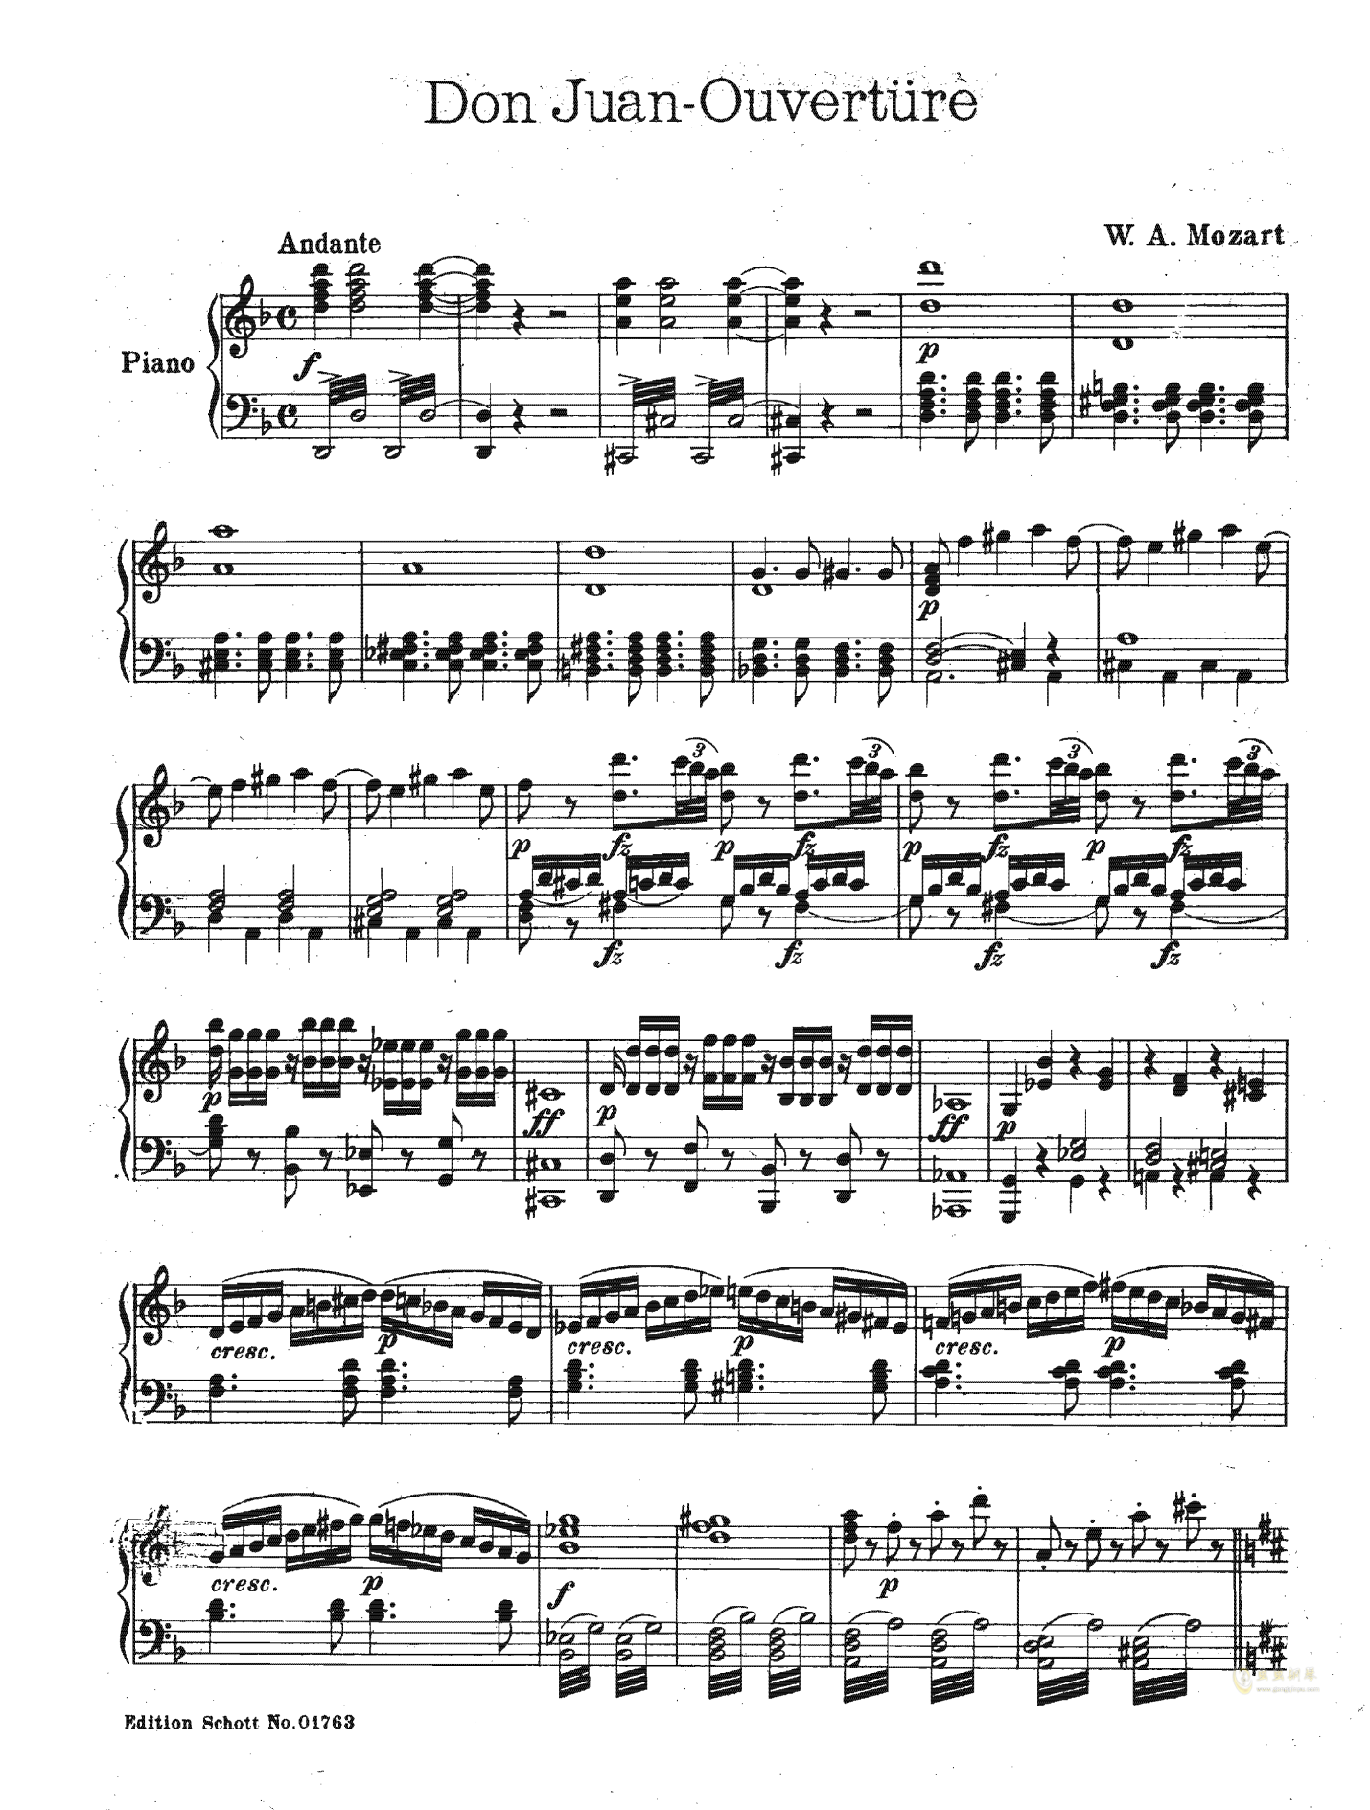
(трек 054) №1 Интродукция
Задание 5: дайте определение термину интродукция

♪1 эпизод – выход Лепорелло «День и ночь изволь служить». Лепорелло ночью ходит под окном в ожидании своего хозяина, отправившегося на очередное приключение.
В сопровождении ритм шага, изображающий хождения Лепорелло и тираты, передающие его досаду, злость на хозяина.
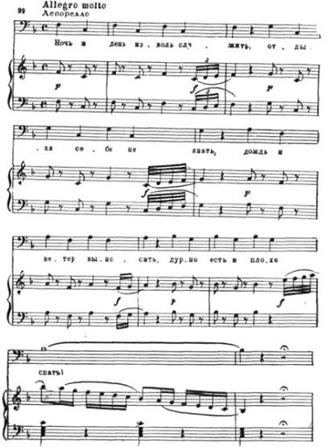
Далее, на словах «Стать я барином желаю» музыка меняется: Лепорелло мечтает, поэтому мелодия становится более плавной. Далее комическая скороговорка («Нет, нет»).
(1:37) 2 эпизод – появление Дон Жуана и донны Анны «Не надейся, я не дам тебе бежать». Между героями ссора. Донна Анна пытается догнать Дон Жуана, чтобы понять - кто он, кто тот, кто посмел пробраться к ней в комнату. Лепорелло комментирует происходящее. Донна Анна зовет на помощь.
(2:50) 3 эпизод – появление Командора «Жажду я мести, бейся со мною». В музыке тема Командора из увертюры. Командор вызывает Дон Жуана на дуэль.
(3:32) 4 эпизод – поединок между командором и Дон Жуаном. Короткий, стремительный инструментальный эпизод, в котором изображаются выпады шпаг. Тональность d moll – тональность смерти в этой опере.
(3:50) 5 эпизод – эпизод оцепенения. Командор смертельно ранен. В момент решающего удара - уменьшенный септаккорд. Время как будто замирает. Звучит терцет 3 басов: Дон Жуана «Он не ждал вояка старый, шпаги меткого удара», Лепорелло «Ах, как ужасно», Командора – его смерть передается с помощью pasus duriusculus.
♪ (трек 056) №3 Ария донны Эльвиры «Ах, если б мне сказали, где подлый человек»
Донна Эльвира ищет своего жениха - Дон Жуана.
Es dur, быстрый темп, широкий диапазон вокальной партии, ↓ и ↑скачки на ч.8 и 7, высокие ноты (в второй октавы)
Задание 6 – определить тип арии – и форму –

В среднем разделе на фоне пения донны Эльвиры начинается речитатив Дон Жуана и Лепорелло. Дон Жуан, не зная, что это его хорошая знакомая, жалеет несчастную, повторяя: «poverina» - «poverina» («бедняжка»).
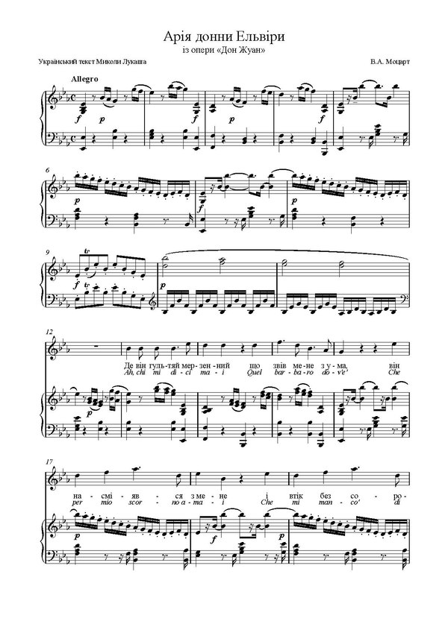
♪ (трек 057) №4 Ария Лепорелло «Ария со списком» в D dur
Лепорелло, пытаясь утешить Эльвиру, показывает ей список увлечений Дон Жуана (список его женщин):
«Вот извольте! Это список красавиц, которых господин любил,
Этот список написан моею рукою
Смотрите, читайте вместе со мной:
Их в Италии – шестьсот было сорок,
В Германии – двести и тридцать
Сотня во Франции, в Турции – девяносто одна
А в Испании – уже тысяча три, тысяча три»
Далее, когда Лепорелло начинает перечислять всех женщин («Там крестьянки, официантки, горожанки, графини, баронессы, маркизы и принцессы»), в его вокальной партии звучит буфонная скороговорка. Многократно повторяет слово piccina – миниатюрных. В оркестре - мотив смеха.
♪ (2:04) 2 раздел – Лепорелло говорит о вкусах Дон Жуана, описывает, что именно привлекает его в женщинах («Он в блондинке ценит нежность, а в брюнетке страсть и томность…»), поэтому музыкальный язык Лепорелло приближается к характеристике Дон Жуана: музыка становится галантной, в жанре менуэта, с задержаниями, хроматизмами и украшениями.
Оказывается, что в любой женщине Дон Жуан видит красоту.
♪ (трек 058) №7 Дуэттино Дон Жуана и Церлины «Ручку, Церлина, дай мне»
Дон Жуан и Лепорелло попадают на крестьянскую свадьбу. Здесь Дон Жуану приглянулась невеста – крестьянка Церлина. Он уводит ее, признаваясь в любви и верности.
Тональность любви - A dur
Задание 7: определить тип дуэта -
Вокальная партия Дон Жуана галантная, мелодия плавная.
«Ручку, Церлина, дай мне,
В домик с тобой пойдем.
Все сохранится в тайне,
Мы будем там вдвоем»
Церлина повторяет партию Дон Жуана еще более изыскано, подхватывает его реплики:
«Поднять не смею взора, не знаю, что сказать.
Послушать ли сеньора иль лучше убежать?»
В итоге герои приходят к общему решению (1:58), Церлина соглашается с Дон Жуаном. Они поют в терцию (через октаву) одну и ту же мелодию в жанре сицилианы (у Моцарта сицилиана всегда символизирует любовь)
♪ (трек 059) №10 Ария донны Анны «Теперь все известно, убийцу нашли мы»
Донна Анна узнает в доне Жуане убийцу своего отца.
Задание 8: определить тип арии -
D dur, тремоло и тираты в сопровождении, широкие ↓и ↑ скачки в вокальной партии (как гром и молнии)
(0:40) Средний раздел «Отцовское сердце» - более лирический
♪ (трек 060) №11 Ария Дон Жуана с шампанским
Дон Жуан собирается устроить большой праздник в своем доме. Он призывает Лепорелло пригласить на него как можно больше гостей (женского пола).
Эта ария – портрет главного героя, его неуемная, бьющая через край энергия. B dur, очень быстрый темп. Трехчастная прогрессирующая форма, то есть каждый следующий раздел больше предыдущего (А В А). Мелодия движется по звукам трезвучия (фанфарные обороты), в гармонии автентические обороты (Т-D), главную роль играют струнные и флейта.
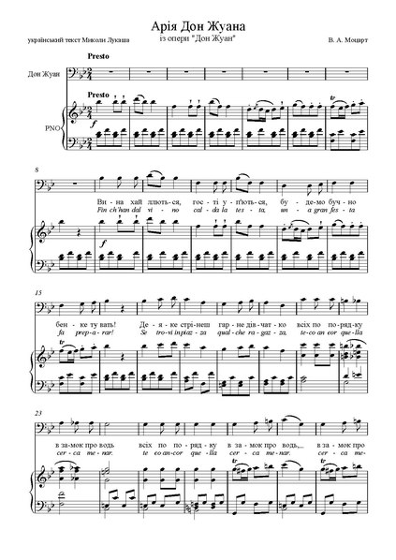

В Австрии XVIII века оставались сильны традиции барокко

